Лабораторна робота №4

Наївний Байєс в Python
Мета роботи: набути навичок працювати з даними і опонувати роботу у Python з використанням теореми Байэса.
Література
Supervised learning - https://scikit-learn.org/stable/user_guide.html
Naive Bayes Tutorial: Naive Bayes Classifier in Python -
https://dzone.com/articles/naive-bayes-tutorial-naive-bayes-classifier-in-pyt
Naive Bayes classifier - https://en.wikipedia.org/wiki/Naive_Bayes_classifier

Зміст роботи

Завдання 1. Розібрати приклад прогнозування даних з використанням Теореми Байеса
Опис Даних
Вхідні дані включають день, прогноз, вологість і вітрові умови. Останній стовпець (цільова змінна) - «Гра» (play) позначає можливість проведення матчу.
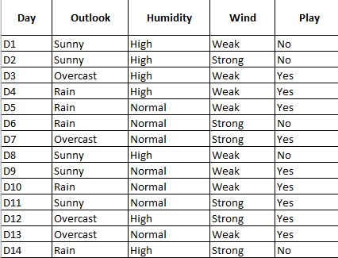
На основі погодних умов необхідно визначити, чи відбудеться матч. Для цього необхідно:
Крок 1. Перетворити набір даних в частотну таблицю (frequency table), використовуючи кожен атрибут набору даних.
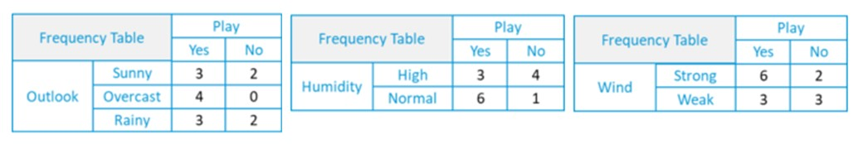
Крок 2. Для кожної частотної таблиці створити таблицю правдоподібності (likelihood table), розрахувавши відповідні ймовірності. Наприклад, ймовірність хмарної погоди (overcast) становить 0,29, а ймовірність того, що матч відбудеться (yes) - 0,64.
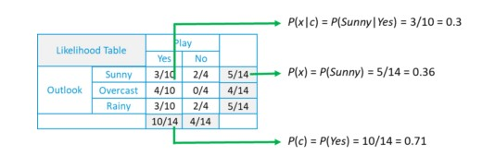
- Ймовірність «Yes’» для «Sunny» є:

P(c|x) = P(Yes|Sunny) = P(Sunny|Yes)* P(Yes) / P(Sunny) = (0.3 x 0.71) /0.36 = 0.591
- Ймовірність «No» для «Sunny» складає:

P(c|x) = P(No|Sunny) = P(Sunny|No)* P(No) / P(Sunny) = (0.4 x 0.36) /0.36 = 0.40
Таким же чином нам потрібно створити таблицю правдоподібності і для інших атрибутів:
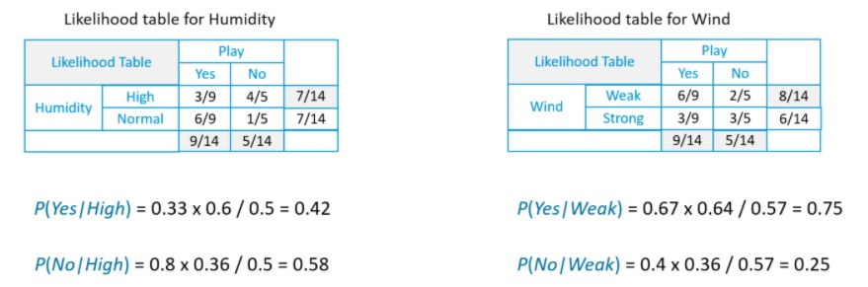

Завдання 2. Чи відбудеться матч при наступних значеннях:
Outlook = Rain (дощ)
Humidity (Вологість) = High (висока)
Wind (Вітер) = Weak (Слабкий)
Play (Гра відбудеться) =?
Ймовірність «Yes» в цей день = P(Outlook = Rain|Yes)*P(Humidity= High|Yes)* P(Wind= Weak|Yes)*P(Yes)= 2/9 * 3/9 * 6/9 * 9/14 = 0,0199
Імовірність негативної відповіді «No» в цей день = P(Outlook = Rain|No)*P(Humidity= High|No)* P(Wind= Weak|No)*P(No)= 2/5 * 4/5 * 2/5 *
5/14 = 0,0166
Тепер, коли ми нормалізуємо значення, ми отримуємо:

P(Yes) = 0.0199 / (0.0199+ 0.0166) = 0.55 P(No) = 0.0166 / (0.0199+ 0.0166) = 0.45
Модель передбачає, що ймовірність 55%, що завтра буде гра.
Використовуючи дані з пункту 2 визначити чи відбудеться матч при наступних погодних умовах:

Варіант |  | Умова
1, 6, 11 | Outlook = Overcast  Humidity = High  Wind = Weak |  | Перспектива = Похмуро  Вологість = Висока  Вітер = Слабкий
2, 7, 12 | Outlook = Overcast  Humidity = High  Wind = Strong |  | Перспектива = Похмуро  Вологість = Висока  Вітер = Сильний
3, 8, 13 | Outlook = Sunny  Humidity = High  Wind = Weak |  | Перспектива = Сонячно  Вологість = Висока  Вітер = Слабкий
4, 9, 14 | Outlook = Sunny  Humidity = Normal  Wind = Strong |  | Перспектива = Сонячно  Вологість = Нормальна  Вітер = Сильний
5, 10, 15 | Outlook = Rain  Humidity = High  Wind = Strong |  | Outlook = Дощ  Вологість = Висока  Вітер = Сильний

Завдання 3. Використавши файл з медичною інформацією med.csv (або довільну інформацію яка має подібну структуру, на ваш розсуд) сформуйте власну таблицю з 3ма параметрами в колонках подібну до таблиці футбольних матчів наприклад виберіть значення alco, smoke, active, cardio у вигляді колонок і передбачте значення gender для довільної комбінації значень колонок (1,1,1,1). Можете використати для виконання завдання певну кількість унікальних даних, наприклад 50 рядків по 25 для генедеру 1 і 0.

Методичні рекомендації
Теорема Байєса.
У статистиці і теорії ймовірностей теорема Байєса описує ймовірність події, гуртуючись на попередньому знанні умов, які можуть бути пов'язані з подією, тобто служить способом визначення умовної ймовірності.
З огляду на гіпотезу (H) і доказ (E), теорема Байєса стверджує, що зв'язок між ймовірністю гіпотези до отримання доказу - P(H), і ймовірністю гіпотези після отримання підтвердження - P(H|Е), це:
З цієї причини P(H) називається апріорною ймовірністю, а P(H|E) називається апостеріорною ймовірністю. Коефіцієнт, який пов'язує P(H|E)/P(E), називається відношенням правдоподібності. Використовуючи ці терміни, теорема Байєса може бути перефразована наступним чином:
«Апостеріорна ймовірність дорівнює попередньої ймовірності, помноженої на відношення правдоподібності».

Приклад
Припустимо, у нас є колода карт, і ми хочемо з'ясувати ймовірність того, що обрана нами карта випадковим чином виявиться королем, враховуючи, що це лицьова карта. Для початку нам потрібно з'ясувати ймовірність:
- P (король) - 4/52, так як в колоді карт 4 короля.
- P (особа| король) дорівнює 1, так як всі королі є лицьовими картами.
- P (особа) одно 12/52, так як в масті з 3 карт 3 карти і всього 4 масті.
Тепер, склавши всі значення в рівнянні Байєса, отримуємо результат
1/3.
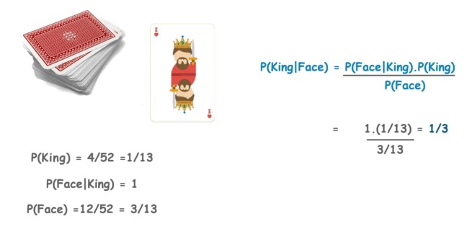
Класифікація та прогнозування - два найбільш важливих аспекти машинного навчання, а Naive Bayes - простий, але потужний алгоритм прогнозного моделювання.
Наївний байєсівський класифікатор обчислює ймовірність приналежності об'єкта до якогось класу. Ця ймовірність обчислюється з шансу, що якась подія відбудеться, з опорою на події, які вже відбулися. Кожен параметр об'єкта, що підлягає класифікації, вважається незалежним від інших параметрів.
Типи наївного байєсівського класифікатора:
- поліноміальний: тут вектори ознак представляють собою значення частотності, тобто частоту, з якою генеруються ті чи інші події за допомогою поліноміального розподілу. Це модель подій, зазвичай використовувана для класифікації документів;
- Бернуллі: в багатовимірної моделі подій Бернуллі характеристики є незалежними логічними значеннями (двійковими змінними), якими описуються вхідні дані. Подібно поліноміальний моделі, ця модель широко застосовується в задачах класифікації документів, де використовується не частотність терміну, а бінарні характеристики тієї, термінів що зустрічаються (зустрічається слово в документі так чи ні);
- Гаусса: передбачається, що безперервні значення всіх характеристик мають розподіл Гаусса (нормальний розподіл). При нанесенні на графік виходить дзвіноподібна крива.
Наївні байєсовські алгоритми часто використовуються при аналізі емоційного забарвлення текстів, фільтрації спаму, в рекомендаційних системах тощо. Вони легко і швидко впроваджуються, але їх найбільший недолік полягає в складності дотримання вимоги про незалежність предикторов.
Фільтрація спаму. Наївні байєсівській класифікатори є популярним статистичним методом фільтрації електронної пошти. Як правило, використовується пакет слів / функцій для ідентифікації спаму в електронній пошті - підхід, що часто використовується в класифікації тексту.
RSS-канали. Категоризація новин, наївний байєсівский класифікатор застосовується для класифікації новинного контенту на основі новинного коду. Компанії використовують веб-сканер для вилучення корисного тексту з HTML-сторінок новинних статей для створення повнотекстового RSS. Вміст кожної новинний статті маркується (класифікується).
Прогноз погоди. Використовується байєсівська модель для прогнозування погоди, де апостеріорні ймовірності використовуються для обчислення ймовірності кожної мітки класу для примірника вхідних даних, а отримана з максимальною ймовірністю вважається підсумковою.
Медичний діагноз. При роботі з медичними даними наївний байєсівский класифікатор враховує докази з багатьох атрибутів, щоб зробити остаточний прогноз, і дає прозорі пояснення своїх рішень, і тому він вважається одним з найбільш корисних класифікаторів для підтримки рішень лікарів.

Приклад виконання лабораторної роботи.
import numpy
import pandas
from sklearn import preprocessing from sklearn.naive_bayes import GaussianNB
outlook=['Sunny','Sunny','Overcast','Rain','Rain','Rain','Overcast','Sunny
','Sunny','Rain','Sunny','Overcast','Overcast','Rain']
humidity=['High','High','High','High','Normal','Normal','Normal','High','N ormal','Normal','Normal','High','Normal','High']
wind=['Weak','Strong','Weak','Weak','Weak','Strong','Strong','Weak','Weak' ,'Weak','Strong','Strong','Weak','Strong']
play=['No','No','Yes','Yes','Yes','No','Yes','No','Yes','Yes','Yes','Yes', 'Yes','No']
le = preprocessing.LabelEncoder() outlook_encoded=le.fit_transform(outlook) humidity_encoded=le.fit_transform(humidity) wind_encoded=le.fit_transform(wind) label=le.fit_transform(play) print ("Outlook:",outlook_encoded)
print ("Humidity:",humidity_encoded) print ("Wind:",wind_encoded) print ("Play:",label)

features=zip(outlook_encoded,humidity_encoded, wind_encoded) features_list = list(features)
model = GaussianNB()
model.fit(features_list,label)
feature_combination = [[0, 0, 1]] Play_predicted= model.predict(feature_ combination)
print ("For the feature combination ", feature_combination, " Predicted Play Label : ", Play_predicted)

Контрольні запитання
- Де застосовується наївний Байес?
- Поясніть теорему Байеса?
- Які типи наївного байєсівського класифікатора існують?

